TRƯỜNG TIỂU HỌC ÁI MỘ B  Họ và tên:…………………………….  Lớp: 5A… | BÀI KIỂM TRA ĐỊNH KÌ CUỐI HỌC KÌ II  MÔN: TIN HỌC - LỚP 5  Năm học 2022 - 2023  Thời gian làm bài: 40 phút  Điểm
A. TRẮC NGHIỆM: (4 điểm) – (10 phút)

Điểm TN
Khoanh vào chữ cái đứng trước câu trả lời đúng nhất.

Câu 1. (0,5 điểm) Đâu là ứng dụng cho phép thực hiện Hội nghị truyền hình?
A. 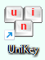 B. C. D.
Câu 2. (0,5 điểm) Bản quyền (kí hiệu: ©) được hiểu là gì?
A. Công nhận quyền sở hữu tài sản trí tuệ
B. Nghiêm cấm sao chép và sử dụng trái phép
C. Được bảo vệ bởi pháp luật ví dụ như sự bảo vệ bất kì tài liệu nào đã xuất bản hay chưa xuất bản được tạo bởi cá nhân hay tổ chức.
D. Tất cả phương án trên
Câu 3. (0,5 điểm) Đâu là hành vi vi phạm bản quyền?
A. Không sao chép, sử dụng tác phẩm khi chưa được sự đồng ý của chủ sở hữu trí tuệ.
B. Trích dẫn thông tin có sử dụng dấu ngoặc kép và ghi đầy đủ nguồn, tác giả.
C. Đăng lại bài viết của người khác lên trang cá nhân mà không ghi rõ nguồn thông tin.
D. Chỉ sử dụng các sản phẩm có bản quyền và không chia sẻ sản phẩm với người khác.
Câu 4. (0,5 điểm) Chọn phương án tốt nhất trong các lựa chọn sau cho dữ liệu của bạn được an toàn hơn?
A. Chỉ cần dùng tường lửa là an toàn dữ liệu
B. Khóa máy tính khi không làm việc
C. Đặt mật khẩu máy tính có độ bảo mật cao và khóa máy tính khi ra khỏi nơi làm việc, khóa các phương tiện lưu trữ, phương tiện sao lưu dự phòng, hạn chế chế độ đăng nhập tự động các tài khoản trên máy
D. Cất giữ an toàn các phương tiện lưu trữ và sao lưu dự phòng
Câu 5. (0,5 điểm) Cần làm gì nếu thấy có người bắt nạt em hoặc bạn trên mạng?
A. Ngưng nói chuyện, block người đó, và kể với người lớn B. Năn nỉ họ dừng lại
C. Nói với họ là bạn sẽ mách người lớn D. Không có cách nào đúng
Câu 6. (0,5 điểm) Ghép những nguy cơ đe dọa tới an toàn dữ liệu với tác hại của nó.
- Hack mật khẩu | - Bị mã hóa dữ liệu, tống tiền
- Nhiễm mã độc | - Bị xâm nhập tài khoản trái phép
- Rò rỉ thông tin cá nhân | - Bị làm phiền, lừa đảo…
- Nhiễm virus | - Phá hủy dữ liệu, máy tính bị giật lag
A. 1-d, 2-a, 3-b, 4-c B. 1-b, 2-a, 3-c, 4-d C. 1-d, 2-b, 3-a, 4-c D. 1-b, 2-d, 3-c, 4-a
Câu 7. (0,5 điểm) Công cụ tìm kiếm (Search Engine) mạnh và phổ biến nhất là gì?
A. B. C. D.
Câu 8. (0,5 điểm) Em hãy sắp xếp lại các thao tác sau cho đúng trình tự cần thực hiện khi tìm thông tin bằng máy tìm kiếm?
1. Nháy chuột vào liên kết trong danh sách kết quả để truy cập trang web tương ứng.
2. Mở trình duyệt.
3. Truy cập máy tìm kiếm.
4. Nháy nút tìm kiếm hoặc nhấn phím Enter.
5. Gõ từ khoá kèm toán tử tìm kiếm phù hợp vào ô dành để nhập từ khoá.
A. 35412 B. 12345 C. 45213 D. 23541
Số máy thực hành, đề

B. THỰC HÀNH: (6 điểm) – (30 phút) Học sinh làm 1 trong 2 đề:

Điểm TH
Đề 1. (6 điểm) Sử dụng công cụ tìm kiếm và phần mềm PowerPoint em hãy tạo bài trình chiếu tối thiểu có 3 Slide giới thiệu thông tin về bác Hồ, Năm điều bác Hồ dạy. Yêu cầu định dạng văn bản, căn lề, sử dụng hiệu ứng cho các đối tượng hình ảnh và văn bản. Lưu bài với tên CK2-Lớp- TênHS vào ổ D:.
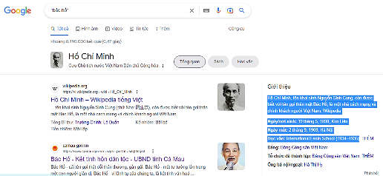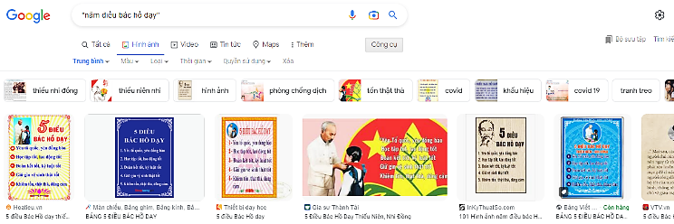
Tham khảo bài trình chiếu:
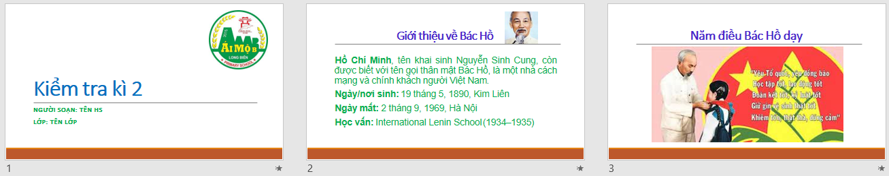
Đề 2. (6 điểm) Sử dụng công cụ tìm kiếm và phần mềm PowerPoint em hãy tạo bài trình chiếu tối thiểu có 3 Slide giới thiệu thông tin về Hoa gạo và Đom đóm. Yêu cầu định dạng văn bản, căn lề, sử dụng hiệu ứng cho các đối tượng hình ảnh và văn bản.
Lưu bài với tên CK2-Lớp- TênHS vào ổ D:
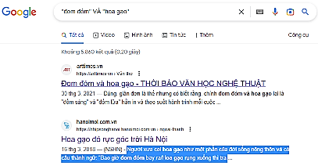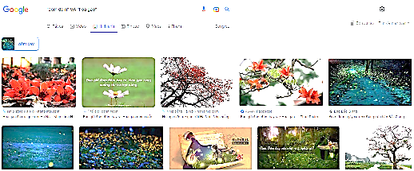
Tham khảo bài trình chiếu:
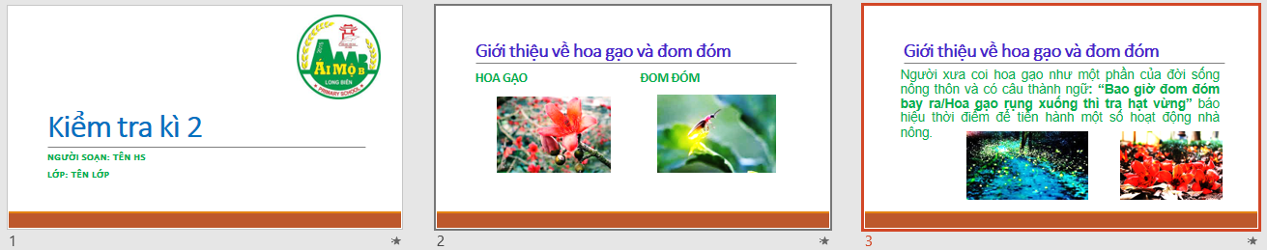

TRƯỜNG TIỂU HỌC ÁI MỘ B

HƯỚNG DẪN

CHẤM ĐIỂM BÀI KIỂM TRA HỌC KÌ II – MÔN TIN HỌC – LỚP 5

Năm học 2022 – 2023
- TRẮC NGHIỆM (4 điểm) Mỗi câu đúng được 0,5 điểm
Câu | Câu 1 | Câu 2 | Câu 3 | Câu 4 | Câu 5 | Câu 6 | Câu 7 | Câu 8
Đáp án | B | D | C | C | A | B | B | D

- THỰC HÀNH (6 điểm)
- Mở được phần mềm trình chiếu 0,5 điểm
- Tạo được các trang trình chiếu trắng 0,5 điểm
- Tìm kiếm được thông tin, chèn được nội dung đã tìm vào trang trình chiếu 0,5 điểm mỗi trang. Tổng 1,5 điểm
- Lưu và chèn được ảnh vào trang trình chiếu 0,5 điểm mỗi trang. Tổng 1,5 điểm
- Làm hiệu ứng hoạt cảnh cho các đối tượng 0,5 điểm mỗi trang. Tổng 1,5 điểm
- Lưu được bài trình chiếu 0,5 điểm

